# Obligatorisk matematik opgave

Af Marcus Wahlstrøm (09/10/2023)

Indhold

Obligatorisk matematik opgave 1

Finansiel matematik 2

Talsystemer 2

Binære talsystem 2

Geometri & Pythagoras 5

Anvendt matematik, ligningssystemet samt funktioner 6

Opgave a 6

Opgave b 6

Opgave c 6

Statistik 6

Opgave a 6

Opgave b 6

Bilag – Skæringspunkt 5B 7

Bilag – Statistik B 8

# Finansiel matematik

Formel

Forklaring af formel:

= Slutbeløbet

= Kontant start beløb

= Renten fx 0.05 (5 %)

= antal terminer eller år

*Eksempel*

Lad os sige man sætter 1000 kr ind i banken i 5 år med en rente til 5 %

Opgave

Mellemregninger

Så hvis man startede med 1000 kr, har man efter 5 terminer/år med rente på 5 %, 1280 kr

# Talsystemer

### Binære talsystem

Forestil dig en række 8 af nuller "00000000" dette hedder en byte

I det binære talsystem bruger vi kun tallene 0 og 1

Ved brug af 0 og 1 kan vi lave 256 kombinationer i en byte

Måden det binære talsystem virker på er ligesom en lang række af kontakter som kan være til(1) eller fra(0)

Hvis vi slår de første 4 kontakter til i vores byte så ville den se sådan ud 00001111

Og værdien 00001111 i det binære talsystem ville i 10-talsystemet være 15

For hver tal på vores byte man rykker til venstre skal værdien ganges med 2 så har man værdien i 10-talsystemet  
  
Binær tabel

|  |  |  |  |  |  |  |  |
| --- | --- | --- | --- | --- | --- | --- | --- |
| 2^7 | 2^6 | 2^5 | 2^4 | 2^3 | 2^2 | 2^1 | 2^0 |
| 128 | 64 | 32 | 16 | 8 | 4 | 2 | 1 |

Binære opgaver

1. Oversæt 20 fra 10-talsystemet til binær (svar = 00010100)

2. Oversæt 100 fra 10-talsystemet til binær (svar = 01100100)

3. Oversæt 50 fra 10-talsystemet til binær (svar = 00110010)

4. Oversæt 111 fra 10-talsystemet til binær (svar = 01101111)

5. Oversæt 222 fra 10-talsystemet til binær (svar = 11011110)  
6. Oversæt 01111011 fra binær-talsystemet til 10-talsystemet (svar = 123)

7. Oversæt 01100011 fra binær-talsystemet til 10-talsystemet (svar = 99)

8. Oversæt 11111111 fra binær-talsystemet til 10-talsystemet (svar = 255)

9. Oversæt 10101010 fra binær-talsystemet til 10-talsystemet (svar = 170)

10. Oversæt 01010110 fra binær-talsystemet til 10-talsystemet (svar = 86)

**hexadecimale talsystem**I det hexadecimale talsystem bruger vi tal og bogstaver

0-9 og A-F (A = 10, B = 11, C = 12, D = 13, E = 14, F = 15)

For at beregne de hexadecimale værdier kan vi bruge dette skema

For at beregne til tal med højere end 4 øger vi bare skemaet 16^4, 16^5, 16^6, 16^7 også videre

Hexadecimal tabel

|  |  |  |  |
| --- | --- | --- | --- |
| 16^3 | 16^2 | 16^1 | 16^0 |
| 4096 | 256 | 16 | 1 |

Oversætnings eksempel (ABE)

Først skal vi finde værdierne A -> B -> E (Husk bogstaverne har også tal værdier)

A * 256 = 2560

B * 16 = 176

E * 1 = 14

2560 + 176 + 14 = 2750

Hexadecimal opgaver

1. Oversæt 999 fra 10-talsystemet til det hexadecimale-talsystem (svar = 3E7)

2. Oversæt 1234 fra 10-talsystemet til det hexadecimale -talsystem (svar = 4D2)

3. Oversæt 1020 fra 10-talsystemet til det hexadecimale -talsystem (svar = 4128)

4. Oversæt 10101 fra 10-talsystemet til det hexadecimale -talsystem (svar = 2775)

5. Oversæt 13312 fra 10-talsystemet til det hexadecimale -talsystem (svar = 3400)

6. Oversæt D45 fra det hexadecimale -talsystem til 10-talsystemet (svar = 3397)

7. Oversæt 1234 fra det hexadecimale -talsystem til 10-talsystemet (svar = 4660)

8. Oversæt F16 fra det hexadecimale -talsystem til 10-talsystemet (svar = 3862)

9. Oversæt 3E7 fra det hexadecimale -talsystem til 10-talsystemet (svar = 999)

10. Oversæt ABCD fra det hexadecimale -talsystem til 10-talsystemet (svar = 43981)

Omregning

Hexadecimal til binær

Lad os tage hex tallet ABE igen og omregne til binær

A * 256 = 2560

B * 16 = 176

E * 1 = 14

2560 + 176 + 14 = 2750

Så tager vi værdien 2750 som bliver (101010111110) i binær (Ved brug af vores Binær tabel)

Binær til hexadecimal

Lad os tage binær tallet 101010111110 og regne tilbage igen til hexadecimal

Først skal vi splitte det op i sektioner af 3

Så har vi 1010 1011 1110

Så regner vi ud hvad de sektioner er i decimal

1010 = 10

1011 = 11

1110 = 14

Derefter skal vi oversætte de nye tal ind i det hexadecimale-talsystemet

0-9 og A-F (A = 10, B = 11, C = 12, D = 13, E = 14, F = 15)

10 = A

11 = B

14 = E

Så tager vi værdien 2750 som bliver (101010111110) i binær (Ved brug af vores Binær tabel)

Binær til 10-talsystemet

Nu oversætter vi 10011001 til 10-talsystem (Ved brug af vores Binær tabel)

|  |  |  |  |  |  |  |  |
| --- | --- | --- | --- | --- | --- | --- | --- |
| 1 | 0 | 0 | 1 | 1 | 0 | 0 | 1 |
| **Tændt** | Slukket | Slukket | **Tændt** | **Tændt** | Slukket | Slukket | **Tændt** |

Så tager vi tallene og lægger den sammen hvor der er tændt

128 + 16 + 8 + 1 = 153

# Geometri & Pythagoras

Opgave 3

Lad os sige kontoret er en firkant med højde og bredde på 5,5m (Så finder vi ud af hjørnet senere)

Vi skal gange højden med bredden af kontoret

Nu kan vi beregne hjørnets kvadratmeter så vi kigger på de 2 højder af kontoret som er 5,5m og 4 vi trækker dem fra hinanden

Så nu kender vi højden af hjørnet det skal vi gange med 2 da højde * bredde = kvadratmeter

Men da det jo er et hjørne og ikke en firkant skal vi dele med 2

Nu kan vi beregne grundarealet af kontoret

Vi tager kvadratmeterne da vi forstillede os det var en firkantet rum

Nu kan vi beregne prisen af behandling for kontoret med en pris på 253kr pr kvadratmeter

Opgave 4

Da vi ved at hjørnets højde og bredde er 1,5 m, så kan vi udregne den skrå side:

1,5^2 + 1,5^2 = 4,5m Og så tage kvadratrod af 4,5 = 2,12 og så trække de 25 cm fra i begge sider:

Bredde =

# Anvendt matematik, ligningssystemet samt funktioner

### Opgave a

Depositum (72000kr)

CM og to andre partnere betaler 21000kr hver ()

Den fjerde partner betaler resten af depositummet ()

Så den fjerde partner betaler 9000kr for resten af depositummet

Lokaleleje (12000kr)

CM og to andre partnere betaler 2500kr hver per måned ()

Den fjerde partner betaler resten af den månedlige leje ()

Så den fjerde partner betaler 4500kr for resten af den månedlige leje

### Opgave b

Se bilag for grafisk løsning af skæringspunktet

### Opgave c

CM og to andre partnere betaler 21000 + 6 * 2500/md i løbet af 6 måneder = 36000kr

Den fjerde partner betaler 9000 + 6 * 4500/md i løbet af 6 måneder = 36000kr

# Statistik

### Opgave a

Anvendt observationssæt {12, 4, 2, 7, 10, 4, 10, 2, 4, 7, 12, 10}

Et observationssæt er de data man har til at lave statistik med

En observation er hver enkelt værdi i observationssættet

Mindsteværdien er den mindste værdi i observationssættet så i dette tilfælde 2

Største værdien er den største værdi i observationssættet så i dette tilfælde 12

Variationsbredden er Største værdien - Mindsteværdien så i dette tilfælde 12 - 2 = 10

Typetallet er den observation som er flest af i observationssættet så i dette tilfælde er det både 4 og 10 da disse observationer er set 3 gange hver

Middeltallet er hvor man lægger alle observationer sammen og deler med antallet af observationer så i dette tilfælde

12 + 4 + 2 + 7 + 10 + 4 + 10 + 2 + 4 + 7 + 12 + 10 = 84

84 / 12 = 7

Så 7 er Middeltallet

### Opgave b

h(x) hyppighed er antal af gange observationen er set i observationssættet

H(x) summeret hyppighed er hvor man lægger h(x) hyppighed sammen

f(x) frekvens er i procent det antal af gange observationen er set i observationssættet

F(x) summeret frekvens er i procent hvor man lægger f(x) frekvens sammen

Se bilag for Excel løsning

# Bilag – Skæringspunkt 5B

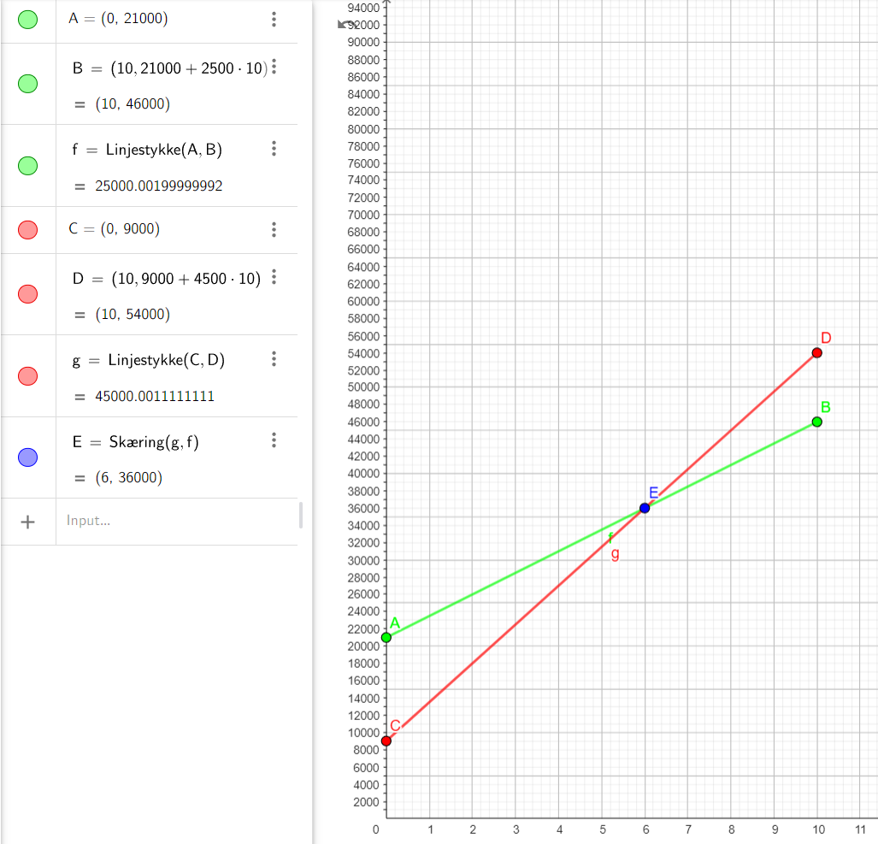

Bilag – Statistik B

